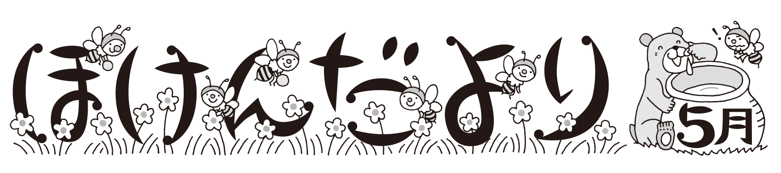
令和５年５月
八尾市立亀井小学校
保健室
熱中症にならないために、まずは“ぼくのびた”の5つをしっかり守りましょう！
№２
おうちの人と いっしょによんでね！

ぼうしをかぶろう
ぐっすり寝よう
のどがかわく前に水分ほきゅう
ひかげで休もう
食べよう！朝ごはん
ぼ
く
の
び
た

ＧＷは楽しくすごせましたか？ ５月は、運動会の練習も始まります。
あつい日もふえて、体につかれがたまるようになります。元気にすごせるように、夜は早くねて、朝ごはんをしっかり食べるようにしましょう。

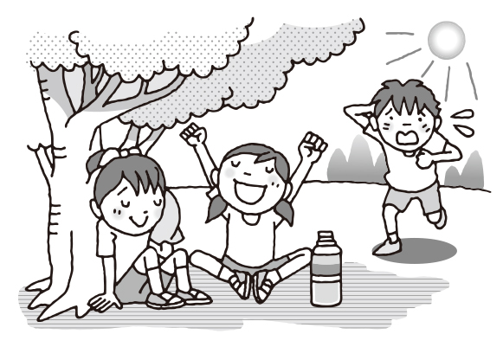

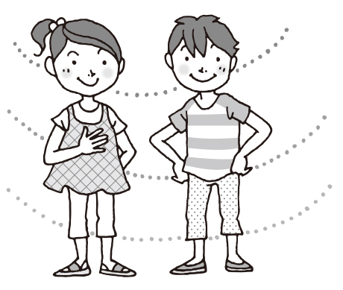
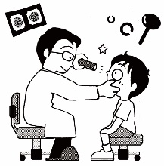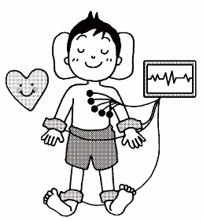
９日（火） 内科検診1年生2クラス・4年生3クラス
１０日（水） 内科検診３年生
１１日（木） 内科検診1年生2クラス・4年生２クラス
１２日（金） 内科検診２・５年生２クラスずつ
１８日（木） 耳鼻科検診（1・3・5年生の抽出者）
１９日（金） 尿検査２回目 ←必ず持ってきましょう！
２５日（木） 心臓２次検診 （検診時間の都合上、下校時間が少し遅れることがあります。ご了承ください。）
５月の保健行事

！今年も注意が必要です！

なぜ？
●いつもより暑さになれていないから
●マスクの中はジメジメしているので、のどがかわいていることに気づきにくいから
●マスクをしていると顔から汗をかくことが少なくなって、体の中に熱がこもるから
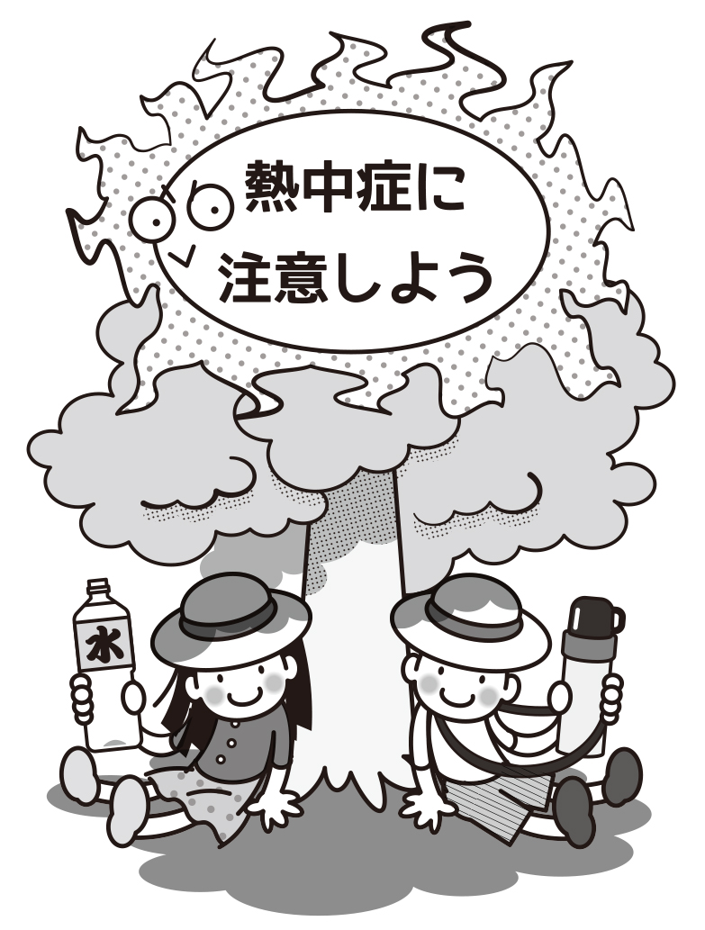

のどがかわく前っていつ？

□あさ起きたとき □学校に着いたとき
□休み時間ごと
□運動する前 □運動した後
□おふろに入る前 □おふろに入った後
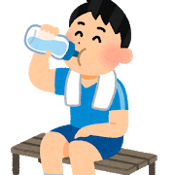

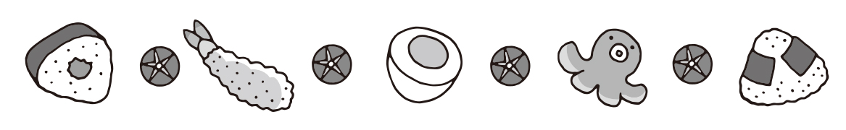
保護者のみなさまへ
・来月の歯科健診で、歯科医の方がゴム製の手袋を使用されます。ラテックスアレルギーがあるお子さまがおられましたら、担任の方まで連絡帳などでお知らせ下さい。

・今年度より身体測定後にからだの記録に記載していた「肥満度」はお知らせしないこととなりました。
極端なやせや肥満がみられる場合は、７月に成長曲線とともに個別でお渡ししていますのでご了承ください。

・内科（四肢用）の問診票を配布します。
もしできないポーズがあっても、練習してできるようになれば、問題ないことがほとんどです。
事前に何度か練習してからお答えいただくことをお勧めします。

・学校でのけがで病院を受診された場合は、日本スポーツ振興センターに申請をすると給付金が支給されます。 お手数ですが、連絡帳等で担任までお知らせください。

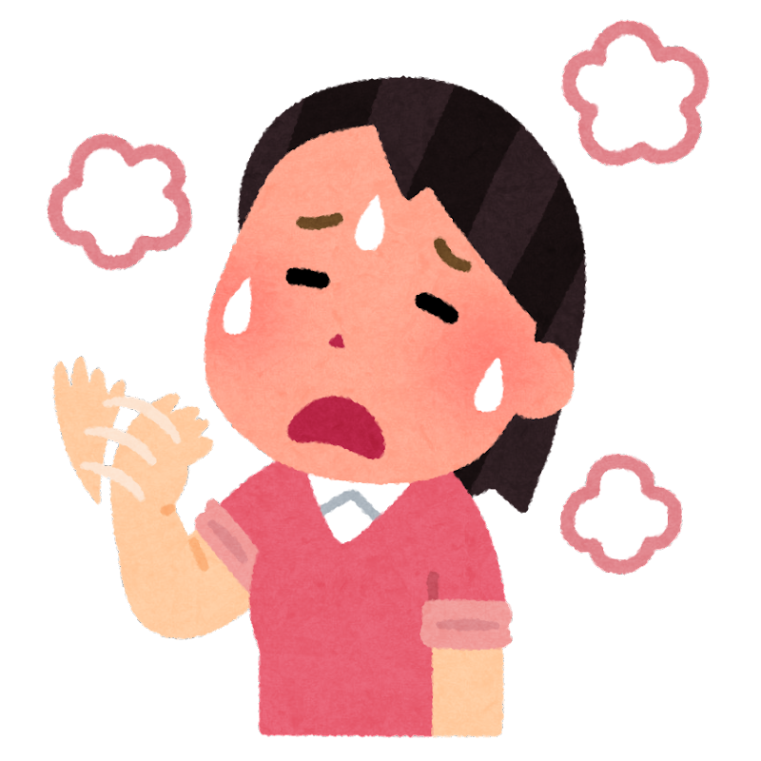
最近、顔を真っ赤にして遊んでいる児童を見かけます。顔が真っ赤だと、からだの中の体温もだいぶ上がっています。
５月は、からだが暑さになれていないので、熱中症には注意が必要です！

